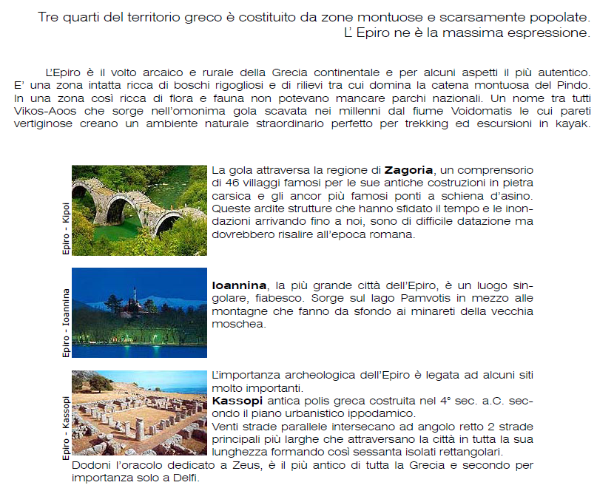
PONTI FAMOSI ANTICA GRECIA

